Памятка школьнику
БЕЗОПАСНОСТЬ НА ДОРОГЕ
Помните! Только строгое соблюдение Правил дорожного движения защищает всех вас от опасностей на дороге
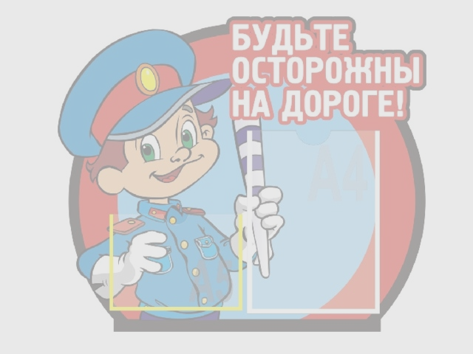
Младшие школьники должны знать и уметь
Правило 1 Правила перехода проезжей части дороги. Правила перехода проезжей части дороги.
Правило 2 Опасные и безопасные места вблизи школы, дома, в микрорайоне. Опасные и безопасные места вблизи школы, дома, в микрорайоне.
Правило 3 Типичные ошибки поведения на улице, приводящие к несчастным случаям и авариям. Типичные ошибки поведения на улице, приводящие к несчастным случаям и авариям.
Правило 4 Опасности на улицах и дорогах, связанные с погодными условиями и освещением. Опасности на улицах и дорогах, связанные с погодными условиями и освещением.
Правило 5 Название и назначение дорожных знаков для пешеходов и некоторых знаков для водителей. Название и назначение дорожных знаков для пешеходов и некоторых знаков для водителей.
Правило 6 Обращаться за помощью к взрослым в сложных дорожных условиях. Обращаться за помощью к взрослым в сложных дорожных условиях.

ПРАВИЛА БЕЗОПАСНОГО ПОВЕДЕНИЯ НА ДОРОГАХ
Памятка 1. Переходить улицу только по пешеходным переходам («зебра»).
Памятка 2. При отсутствии в зоне видимости пешеходного перехода разрешается переходить дорогу под прямым углом, если дорога хорошо просматривается. При отсутствии в зоне видимости пешеходного перехода разрешается переходить дорогу под прямым углом, если дорога хорошо просматривается.
Памятка 3. Подойдя к дороге, следует остановиться, обязательно посмотреть по сторонам: сначала – налево, а дойдя до середины дороги направо. Подойдя к дороге, следует остановиться, обязательно посмотреть по сторонам: сначала – налево, а дойдя до середины дороги направо.
Памятка 4. Переходить дорогу только на зелёный сигнал светофора. Переходить дорогу только на зелёный сигнал светофора.
Памятка 5. Передвигаться по тротуарам, а не по проезжей части дороги. Передвигаться по тротуарам, а не по проезжей части дороги.
Памятка 6. Нельзя играть на проезжей части дороги и на тротуаре.
Памятка 7. Опасно обходить автобус как спереди, так и сзади. Надо дойти до ближайшего пешеходного перехода и по нему перейти улицу. Опасно обходить автобус как спереди, так и сзади. Надо дойти до ближайшего пешеходного перехода и по нему перейти улицу.
Памятка 8. Вне населённых пунктов детям разрешается идти только с взрослыми по краю (обочине) навстречу машинам. Вне населённых пунктов детям разрешается идти только с взрослыми по краю (обочине) навстречу машинам.
Памятка 9. Автобус следует ожидать на посадочной площадке, входить в салон автобуса через заднюю дверь, а выходить через переднюю. Автобус следует ожидать на посадочной площадке, входить в салон автобуса через заднюю дверь, а выходить через переднюю.
Памятка 10. Из легкового автомобиля, как и из автобуса, выходить только в сторону тротуара. Из легкового автомобиля, как и из автобуса, выходить только в сторону тротуара.
Памятка 11. Никогда не выбегайте на дорогу перед приближающимся автомобилем. Это опасно, потому что водитель не может остановить машину сразу.
Памятка 12. Опасно выезжать на проезжую часть на скейтах и роликовых коньках

